Uỷ ban MTTQVN xã Vĩnh gia, huyện Tri Tôn tổ chức Đại hội MTTQVN xã lần thứ X nhiệm kỳ 2024 - 2029.
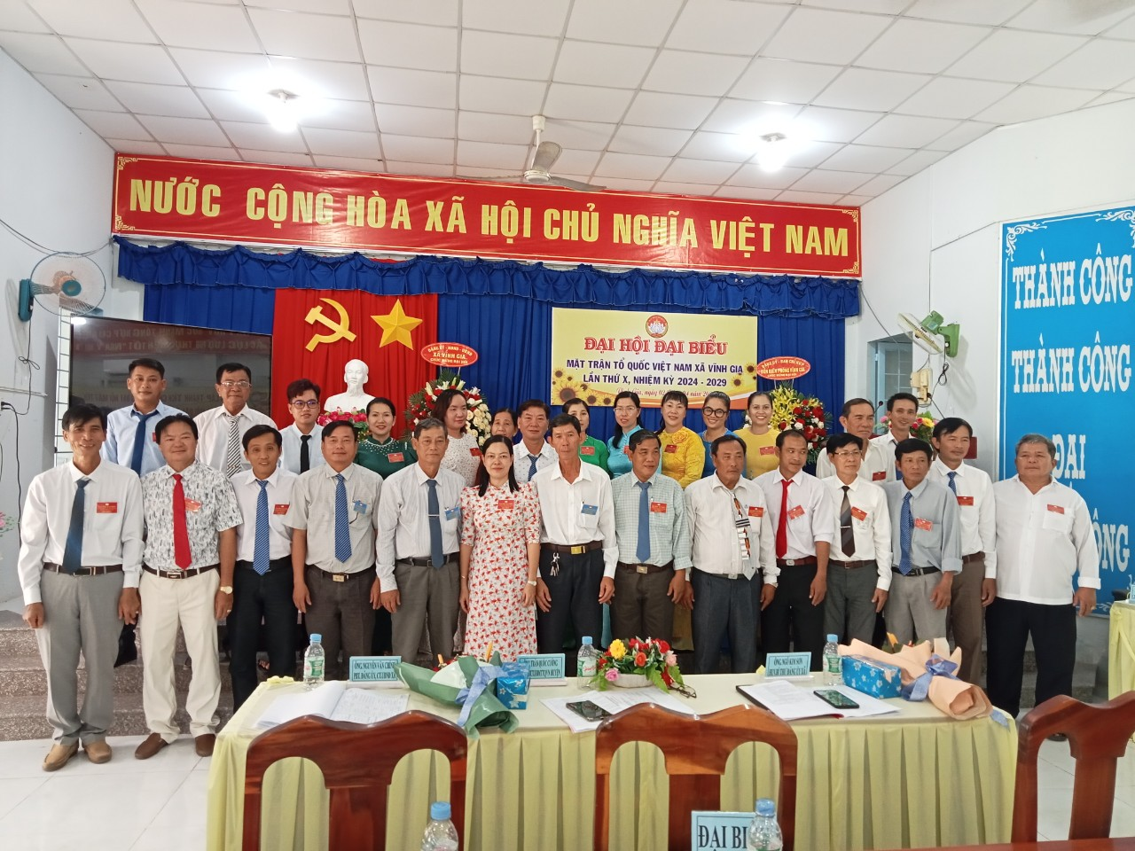
Sáng ngày 02/04/2024, Uỷ ban MTTQVN xã Vĩnh gia, huyện Tri Tôn tổ chức Đại hội MTTQVN xã lần thứ X nhiệm kỳ 2024 - 2029.
Tham dự có ông Trần Quốc Cường Chủ tịch Mặt trận Huyện Tri Tôn và 60 đại biểu chính thức đại diện cho khối đại đoàn kết toàn dân tộc xã Tân Trung tham dự Đại hội.
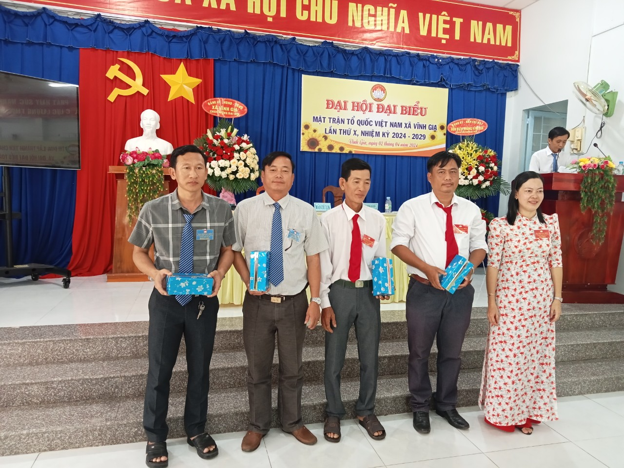
Nhiệm kỳ qua, Uỷ ban MTTQVN xã Vĩnh gia, và các tổ chức thành viên đã phát huy tốt vai trò, trách nhiệm của mình trong hệ thống chính trị và đời sống xã hội. Công tác vận động, tập hợp, xây dựng khối đại đoàn kết toàn dân tộc của MTTQ và các tổ chức thành viên đã góp phần quan trọng trong việc tuyên truyền và tổ chức thực hiện các chủ trương, đường lối của Đảng, chính sách pháp luật của Nhà nước, động viên nhân dân phát huy dân chủ, tăng cường sự đồng thuận của xã hội. Các phong trào thi đua yêu nước, các cuộc vận động do Uỷ ban MTTQVN xã và các tổ chức thành viên chủ trì, đặc biệt là Cuộc vận động “Toàn dân đoàn kết xây dựng nông thôn mới, đô thị văn minh” và Cuộc vận động “Quỹ Vì người nghèo” ngày càng phát huy hiệu quả, trong nhiệm kỳ đã vận động trên 04 tỷ đồng đạt 230% nghị quyết; xây dựng 15 căn nhà đại đoàn kết đạt 150% nghị quyết, 75 căn nhà tình thương, 39 căn nhà từ chương trình MTQG giảm nghèo bền vững,cất mới và sữa chữa 11 cây cầu nông thôn.Hỗ trợ gia đình khó khăn 70 trường hợp đạt 109% so với nghị quyết, tiếp nhận quà và hiện vật được 10.517 phần quà với tổng số tiền trên 4 tỷ đồng.
Đại hội cũng nghiêm túc kiểm điểm và chỉ ra những tồn tại, hạn chế trong phương thức tổ chức, hoạt động của Ủy ban MTTQ Việt Nam xã trong nhiệm kỳ 2019 - 2024, đồng thời đề ra các chỉ tiêu thực hiện trong nhiệm kỳ mới là hằng năm xây dựng ít nhất 02 công trình hoặc phần việc tiêu biểu, điển hình. Phấn đấu tổ chức vận động Quỹ “Vì người nghèo” trong nhiệm kỳ đạt 5 tỷ; mỗi năm xây dựng mới ít nhất 03 căn nhà Đại đoàn kết.cất mới nhà tình thương ít nhất 10 căn/năm, cất mới và sữa chữa cầu nông thôn ít nhất 1 cây/năm. Hằng năm Ủy ban MTTQ, các tổ chức thành viên cấp xã thực hiện ít nhất 5 nội dung giám sát, 01 nội dung phản biện; thực hiện tốt yêu cầu hậu giám sát, phản biện xã hội…
Đại hội đại biểu MTTQ xã Vĩnh gia đã hiệp thương cử 31 vị tham gia Ủy viên Uỷ ban MTTQ xã nhiệm kỳ 2024 - 2029; hiệp thương cử Đoàn đại biểu đi dự Đại hội MTTQ huyện Tri Tôn, nhiệm kỳ 2024 - 2029. Đại hội cũng đã hiệp thương cử đồng chí Dương Kim Tiền tiếp tục giữ chức Chủ tịch Ủy ban MTTQ xã Vĩnh gia, nhiệm kỳ 2024 - 2029.
Dịp này, có 02 tập thể và 06 cá nhân được biểu dương khen thưởng, vì có nhiều đóng góp trong công tác Mặt trận.
Văn Nhiều

